1. Начало учебного года
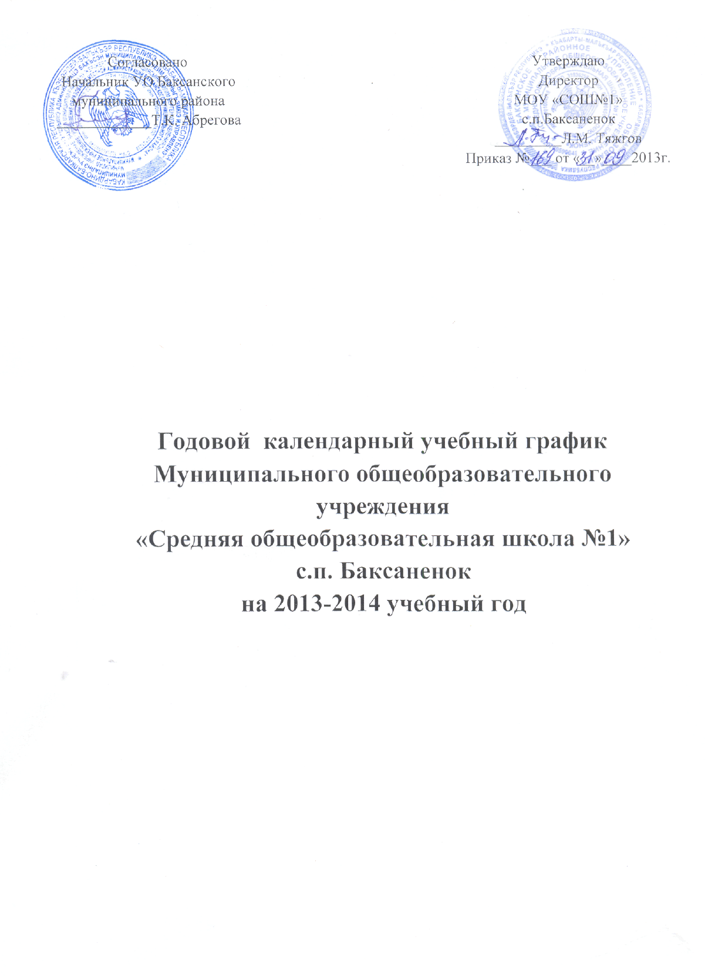
02.09.2013 г.
2. Окончание учебного года:
Учебные занятия заканчиваются:
в 1 классе – 24 мая; во 2-8, 10 классах – 30 мая, в11 классах – 24 мая.
3. Начало учебных занятий
1-11 классах – 8.30 час.
4. Окончание учебных занятий
1-4 классы – 12.10 час; 5-11 классы – 15.00 час.
5. Сменность занятий
Занятия проводятся в одну смену
6. Продолжительность учебного года
1 класс – 33 недели; 2- 8,10 классы-35 недель; 11 классы – 34 недели;
7. Режим работы школы
1 – 5-дневная рабочая неделя;
2-11- 6-дневная рабочая неделя
8. Регламентирование образовательного процесса на учебный год

1) Продолжительность учебных занятий по четвертям:
 | Дата |  | Продолжительность  (количество учебных недель)
 | Начало четверти | Окончание четверти | Продолжительность  (количество учебных недель)
1  четверть | 02.09.13 | 2.11.13 | 9 недель
2  четверть | 11.11.13 | 28.12.13 | 7 недель
3  четверть | 13.01.14 | 22.03.14 | 10 недель
4  четверть | 01.04.14 | 24.05.14 | 8 недель

2) Продолжительность каникул в течение учебного года:
 | Дата начала каникул | Дата окончания каникул | Продолжительность в днях
Осенние | 04.11.2013 г. | 09.11.2013 г. | 6 дней
Зимние | 30.12.2013 г. | 11.01.2014 г. | 14 дней
Весенние | 24.03.2014 г. | 31.03.2014 г. | 8 дней
Летние | 31.05.2014 г. | 31.08.2014 г. | 91 дня

3) Дополнительные выходные дни.
04.11.2013 г
08.03.2014 г.
01.05 – 2.05 2014 г.
09.05.2014 г.

Для обучающихся 1 класса устанавливаются дополнительные недельные каникулы с 17.02.14 г. по 23.02.14 г.
9. Продолжительность уроков
1 класс – 1 четверть: 3 урока по 35 минут
2-4 четверти: 4 урока по 45 минут.
Динамическая пауза после 2 урока – 45 минут.
2-11 классы – 45 минут.

10. Продолжительность перемен
1-ый класс |  | 2-11-ые классы
1 перемена- 10 минут  2 перемена (динам. пауза) - 45 минут  3 перемена- 15 минут |  | 1 перемена - 10 минут  2 перемена - 15 минут  3 перемена – 15 минут  4 перемена – 15 минут  5 перемена – 10 минут  6 перемена – 10 минут
 | 11. Расписание звонков 1-11-ые классы
1 урок 8.30 – 9.15
2 урок 9.25 - 10.10
3 урок 10.25-11.10
4 урок 11.25-12.10
5 урок 12.25-13.10
6 урок 13.20 – 14.05
7 урок14.15 - 15.00

12.. Проведение промежуточной аттестации в переводных классах

Промежуточная аттестация в 2-4 классах в форме итоговых контрольных работ проводится с 5 по 20 мая 2014 года без прекращения общеобразовательного процесса. Промежуточная аттестация в 5-8,10 классах проводится в форме переводных экзаменов с 21 по 30 мая 2014 года с прекращением общеобразовательного процесса.

13. Проведение государственной (итоговой) аттестации в 9 и 11 классах

Срок проведения государственной (итоговой) аттестации обучающихся устанавливается:
Федеральной службой по надзору в сфере образования и науки (Рособрнадзор).

